

Промени и тенденции в процеса на стандартното отклонение
(Фигура 12.5)

В (а) тенденциите на промяна в процеса резултират в увеличение през пробния период на два и половина пъти първоначалното стандартно отклонение. Въпреки това, образецът точки в Граничната КК (с) никога не пресича нито една от
контролните граници. Но пък има очевидна промяна в извадката което предполага че процесът е извън контрол. Граничната KK (с) и X| контролната карта (b) нямат точки извън контролните граници по същата причина – относително висока стойност на стандартното отклонение което означава че имаме широки контролни граници.
В CUSUM - KK (d) отново е полезно да се отчете нарастването на промените в процеса.

Честото срещани, неправилни промени в процеса на стандартното отклонение (Фигура 12.6)

Ситуацията, описана от (а), е на често променяща се променливост на процес с постоянно значение. Това оказва влияние и няколко стоиности на точки в диаграма (с) са близо до или пресичат предупредителната линия. Внимателен анализ на (b) ни показва природата на процеса – точките на X| контролната карта имат разпределение което отразява процеса на разпространение.
CUSUM - KK (d) отново ни е от полза като ни показва промените в разпределението на резултатите които се осъществяват.

Последните три примера , в които се променя стандартното отклонение на процеса, ни демонстрират нуждата от изключително внимателно изследване на контролните карти преди да можем да се убедим че процесът е в състояние на статистически контрол. Появата на отклонения и/или точки близо до контролните граници на Граничната KK може да са резултат от доста сериозна промяна на променливостта дори и когато контролните граници не са пристъпени.
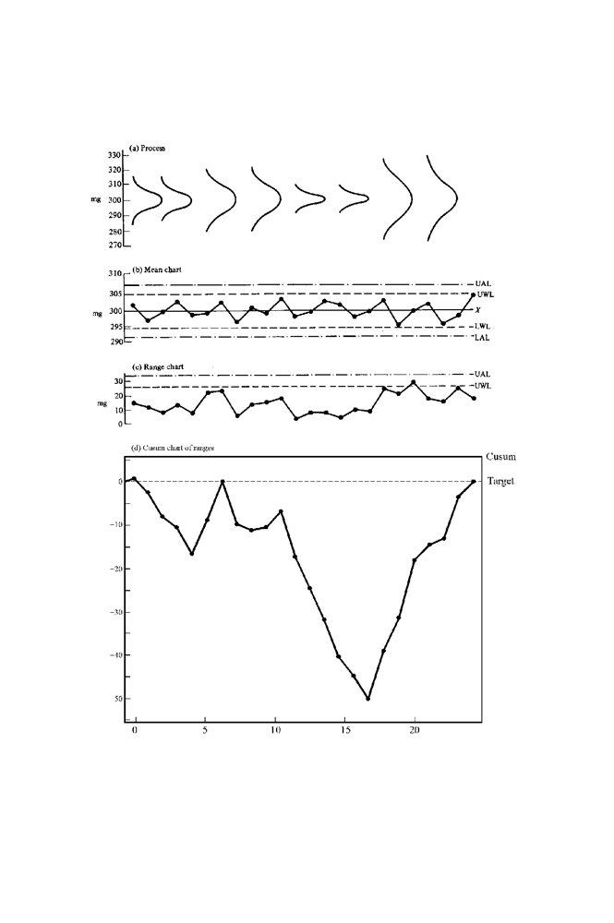

Managing out-of-control processes 325

Figure 12.4 Sustained shift in process standard deviation
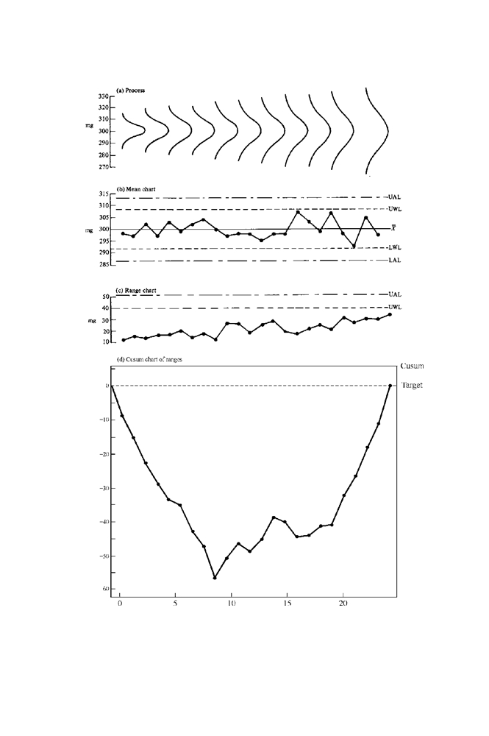

326 Managing out-of-control processes

Figure 12.5 Drift or trend in process standard deviation
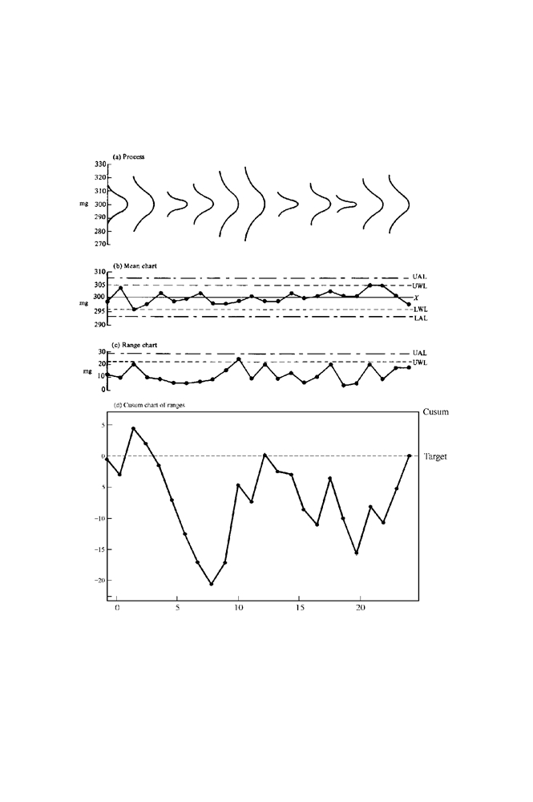

Managing out-of-control processes 327

Figure 12.6 Frequent, irregular changes in process standard deviation
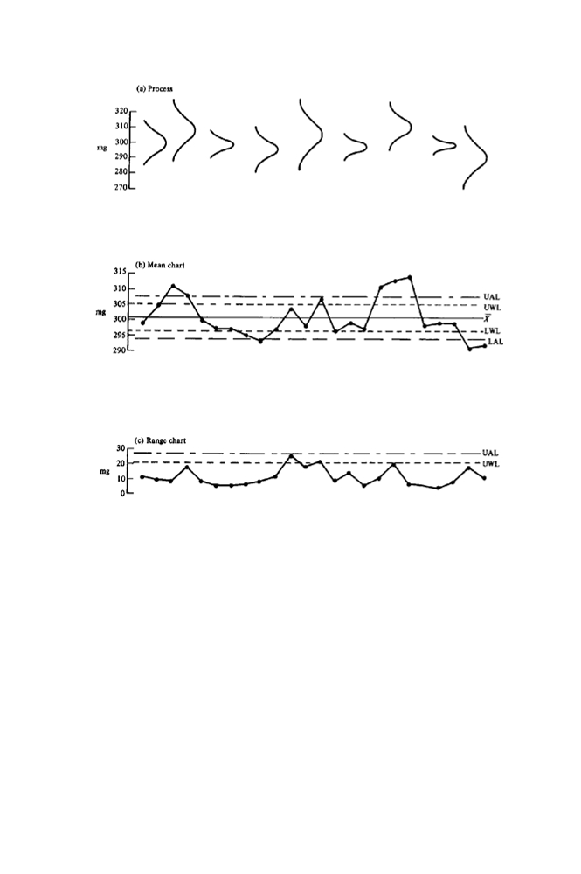

328 Managing out-of-control processes

Figure 12.7 Frequent, irregular changes in process mean and standard deviation

Чести, неправилни промени в значение на процеси и стандартни отклонения (фиг. 12.7)

Процесите се променят в зависимост от (а). И двете X| КК и Граничната КК ((b) и (c)) са извън контрол и предоставя ясни индикации за сериозна ситуация. На теория е възможно да има промяна в постоянния процес на средно и стандартно отклонение, или натрупване или тенденции и в двете. В такива случаи получените резултати и Гранични КК ще отговарят на подходяща комбинация от фигури 12.1, 12.2 , 12.4 , 12.5 .

